Vue

1. 添加事件

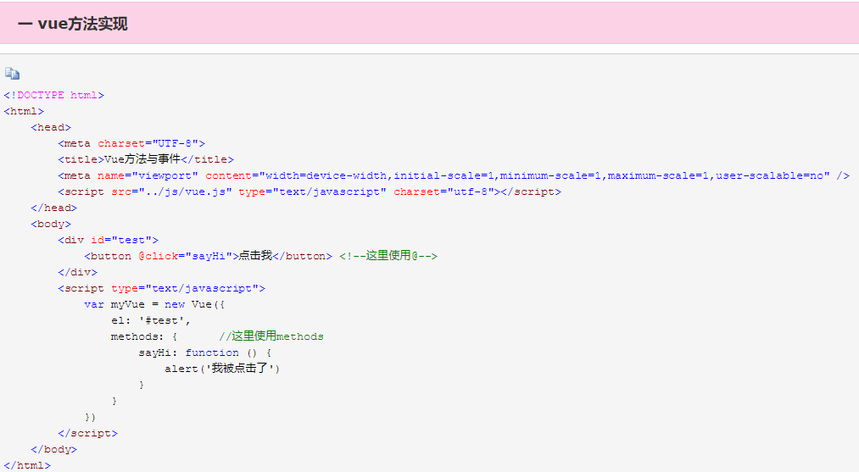

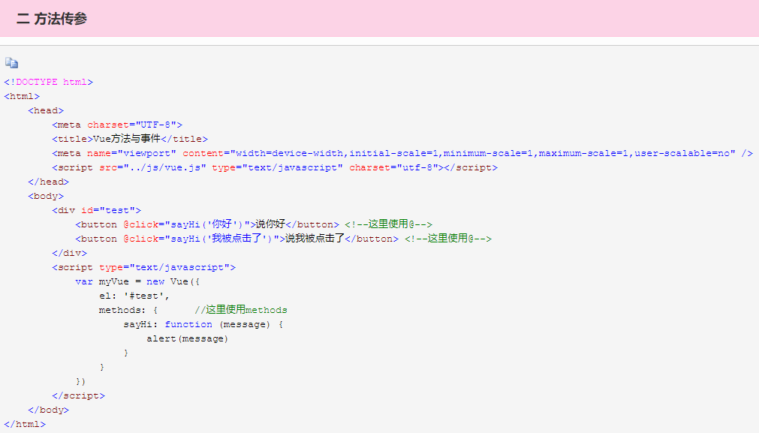

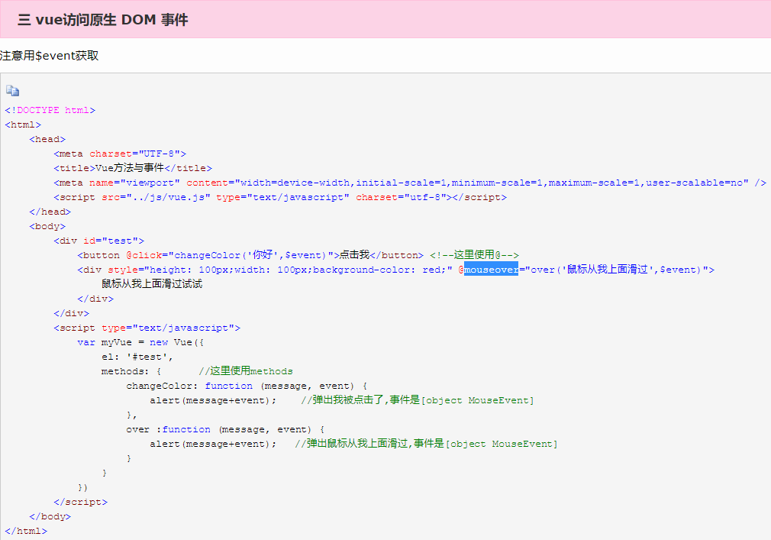

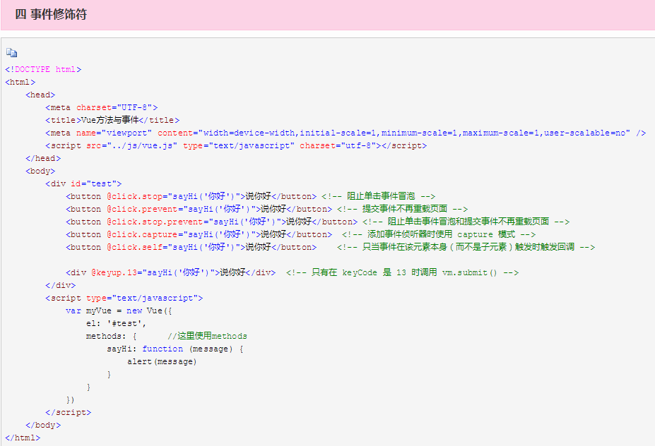

1. [iview的icon组件怎么添加点击事件](https://segmentfault.com/q/1010000009696179)

原生事件要加修饰符。 <Icon @click.native="handleClick">

加.native, 或者外面包一层div/span, 在外层盒子@click

1. **Vue中，动态生成的{{topic.html}}，对其中的 img 标签绑定事件**
   1. 对动态生成的元素绑定事件

